El futuro es adaptativo
B&R: Fredrik Holmberg impulsará el negocio en el campo del montaje de dispositivos médicos
B&R ha incorporado a Fredrik Holmberg a su equipo de desarrollo empresarial como experto en el campo del montaje de dispositivos médicos. Holmberg liderará las actividades de los especialistas en automatización en este sector de rápido crecimiento, prestando especial atención a las soluciones de automatización para la producción de pequeños lotes.
Muchos de los productos utilizados para los tratamientos médicos están formados por numerosas piezas individuales. Antes de que se pueda utilizar un catéter o un sistema de perfusión, por ejemplo, primero deben montarse a partir de distintos tubos, válvulas y agujas. "Se trata de un proceso muy complejo y difícil de automatizar", explica Holmberg. "Especialmente si necesitas producir múltiples variantes de cada sistema".
Automatización eficiente
"Nuestras soluciones de hardware y software para la fabricación adaptativa ofrecen a las empresas de este sector una excelente oportunidad para automatizar incluso pequeños lotes de forma eficiente", comenta Holmberg. "En este contexto, 'adaptativo' significa que la máquina se ajusta automáticamente para adaptarse a diferentes productos y sistemas sin realizar ningún cambio mecánico".
Después de obtener su título de ingeniero eléctrico, Holmberg trabajó como desarrollador de software e ingeniero de sistemas antes de asumir distintos cargos en el departamento técnico de ventas de B&R Suecia. Durante este período, adquirió años de experiencia trabajando con clientes en el campo del montaje de dispositivos médicos. Esta experiencia le resultará muy útil en su nuevo cargo en el equipo de desarrollo empresarial internacional de B&R.

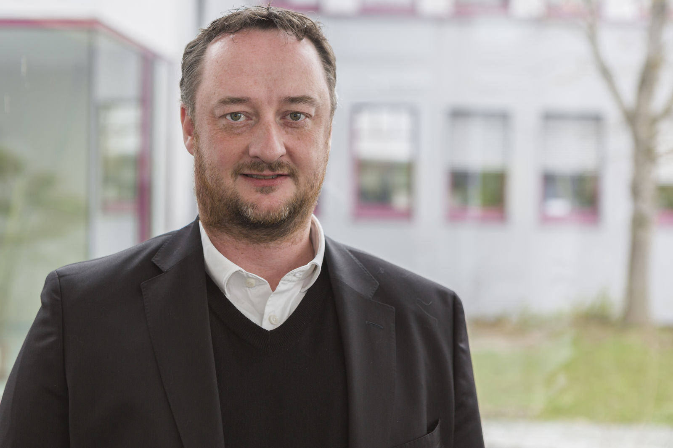
Con Fredrik Holmberg, B&R obtiene los servicios de un contrastado experto en el campo del montaje de dispositivos médicos.

Acerca de B&R
B&R, empresa perteneciente al Grupo ABB y con sede en Austria, es líder mundial en automatización industrial. B&R combina tecnología de vanguardia con ingeniería avanzada para proporcionar a usuarios de todos los sectores soluciones completas para la automatización de máquinas y fábricas, Motion Control, HMI y tecnología de seguridad integrada. El catálogo de productos se completa con estándares de comunicación de IoT industrial que incluyen OPC UA, POWERLINK y openSAFETY. Gracias a su única herramienta de software Automation Studio, B&R redefine constantemente el futuro de la ingeniería de automatización. El espíritu innovador que mantiene a B&R a la vanguardia de la automatización industrial está impulsado por el compromiso de simplificar los procesos y superar las expectativas de los clientes.Para más información, visite www.br-automation.com.
Para más información, visite www.br-automation.com.

